Лабораторная работа №1

Выполнил: Куликов С.Ю ____________

подпись

Задание:

Создание сайта с помощью MVC модели. Верстка простого шаблона и его итерация. Добавление необходимых страниц.

**Дополнительное задание:** Представьте схему работы вашей MVC модели.

Код к заданию:

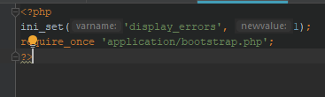

index.php:

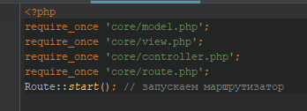

bootstrap.php:



404_view.php:

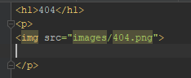

contacts_view.php:

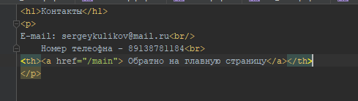

controller_contacts.php:

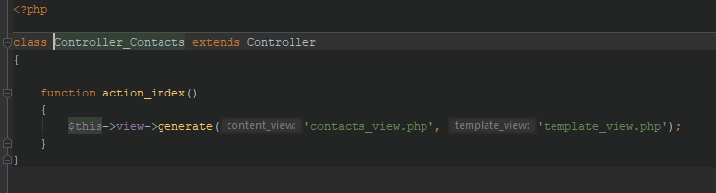

Конечный результат:

Главная страничка:

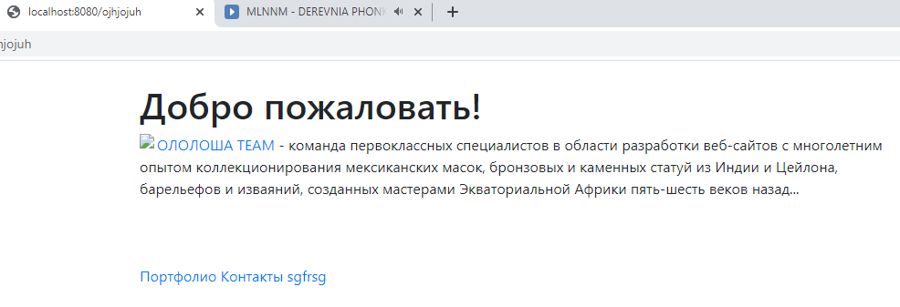

Контакты:

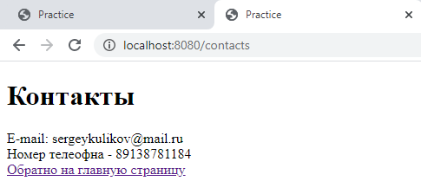

Портфолио:

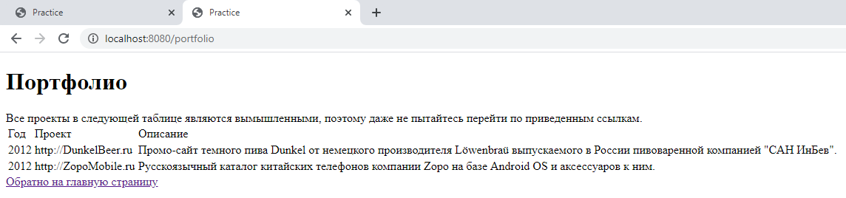

Дополнительное задание:

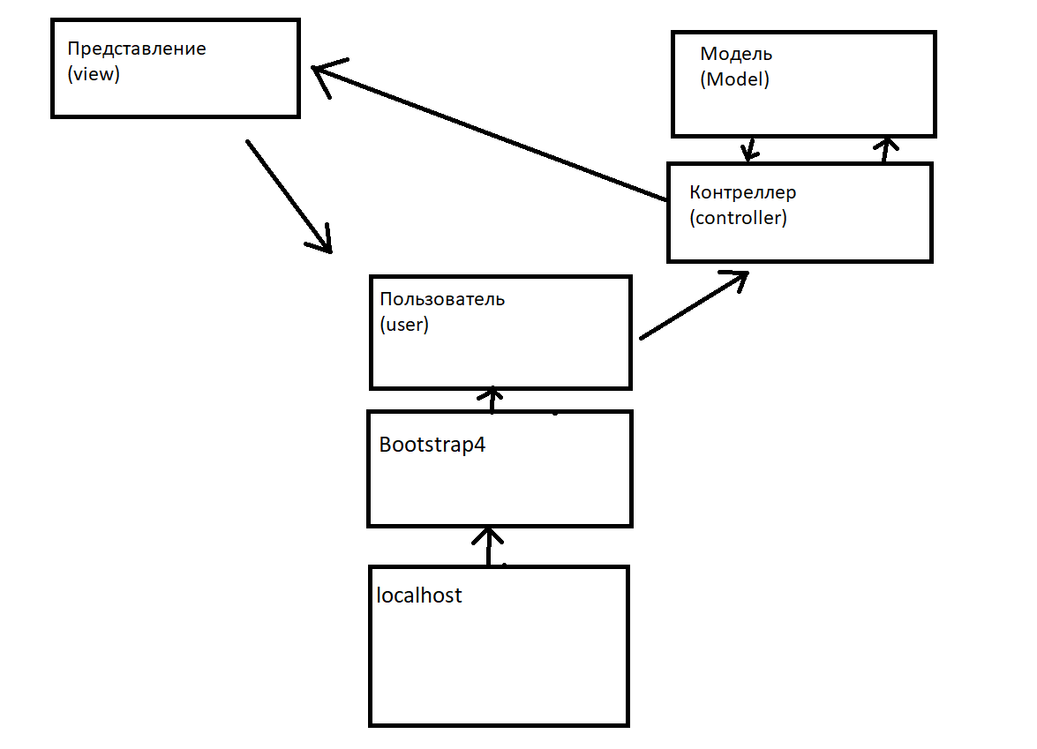

Вывод:

Я создал сайт с помощью MVC модели. Сверстал простой шаблона и его итерацию. Добавил необходимые страницы. Я представил схему работы вашей MVC модели. Также я выполнил дополнительное задание.